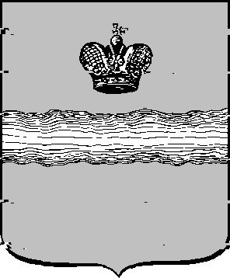
Российская Федерация
Городская Дума города Калуги

РЕШЕНИЕ

Проект

от ___.___.20___ | № _________

О принятии к сведению отчета о работе Контрольно-счетной палаты города Калуги в 2023 году

В соответствии со статьей 19 Федерального закона от 07.02.2011 № 6-ФЗ «Об общих принципах организации и деятельности контрольно-счетных органов субъектов Российской Федерации и муниципальных образований», статьей 39 Устава муниципального образования «Город Калуга», статьей 24 Положения «О Контрольно-счетной палате города Калуги», утвержденного постановлением Городской Думы города Калуги от 23.09.1998 № 217, Городская Дума города Калуги

РЕШИЛА:

1. Принять к сведению отчет о работе Контрольно-счетной палаты города Калуги в 2023 году (прилагается).

2. Настоящее решение вступает в силу с момента его принятия.

Глава городского самоуправления
города Калуги Ю.Е. Моисеев

Заключение правового отдела Городской Думы города Калуги:
Проект решения требований действующего законодательства не нарушает.

«____» ______ 20___г. _______________________________

Пояснительная записка
к проекту решения Городской Думы города Калуги
«О принятии к сведению отчета о работе
Контрольно-счетной палаты города Калуги в 2023 году»

В соответствии со статьей 19 Федерального закона «Об общих принципах организации и деятельности контрольно-счетных органов субъектов Российской Федерации и муниципальных образований» контрольно-счетные органы ежегодно подготавливают отчеты о своей деятельности, которые направляются на рассмотрение в представительные органы.
Согласно статье 24 Положения «О Контрольно-счетной палате города Калуги» отчет о работе Контрольно-счетной палаты в истекшем году представляется в Городскую Думу не позднее 30 апреля текущего года. Решение Городской Думы о принятии отчета к сведению (с приложением отчета) подлежит опубликованию в средствах массовой информации и размещению в сети Интернет.
Принятие проекта решения направлено на реализацию вышеуказанных правовых норм.

